**令和7年1月の予定**

ミールラウンド：日本歯科大学附属病院口腔リハビリテーション科医師に昼食前後の時間帯でご利用者の飲み込み状態を診ていただいたのち、検討の場を設けています。

**社会福祉法人東京蒼生会　特別養護老人ホームさの　広報誌**

**発行責任　　所長　　瀧澤　美登利**

**編集担当　　介護係　　仲澤　由菜**

**令和6年**

**12月号**

**きずな**

|  |  |  |  |  |  |  |
| --- | --- | --- | --- | --- | --- | --- |
| **日** | 月 | 火 | 水 | 木 | 金 | 土 |
|  |  | **各フロア 隔週で**  **レクリエーション実施中♪** | **1** | **2** | **3** | **4** |
|  |  |  | **元旦**  **新年会** |  |  |  |
| **5** | **6** | **7** | **8** | **9** | **10** | **11** |
|  |  | **等潤病院診察** | **蒲原歯科**  **精神科診察** |  | **セツルメント診察** |  |
| **12** | **13** | **14** | **15** | **16** | **17** | **18** |
|  | **成人の日** | **等潤病院診察** | **蒲原歯科** | **ミールラウンド** | **セツルメント診察** | **誕生会** |
| **19** | **20** | **21** | **22** | **23** | **24** | **25** |
| **サービス　　担当者会議** | **理美容** | **等潤病院診察** | **蒲原歯科**  **精神科診察**  **サービス　　担当者会議** |  | **セツルメント診察** |  |
| **26** | **27** | **28** | **29** | **30** | **31** |  |
|  |  | **等潤病院診察** | **蒲原歯科** |  | **セツルメント診察**  **詳細は「ご家族各位」をご覧ください。**  **☆サービス担当者会議・誕生会は該当する方にお手紙を入れております。**  **☆施設内外の感染状況により予定が変更・中止になる場合がございます。ご理解いただけますと幸いです。** |  |



**2024年を振り返って！**

**今年も早いもので、残り数日となりました。**

**今年は元旦に能登で震度７の大地震から始まり、先行き不安なスタートでした。**

**何か明るいニュースはないかと調べましたが、やはり夏に行われたパリオリンピックでしょうか。日本は海外開催では最多の４５個のメダルを獲得しました。**

**またドジャースの大谷翔平選手の活躍も日本中を明るくしてくれました。**

**ゆうあいらんど・さのでもICTの導入、先月も掲載しましたが　「レク係」の発足等、新たな取り組みがありました。これまでの、そしてこれからの取り組みが、お客さまへ還元され明るい日々が過ごせるように尽力してまいります。**

**空気が乾燥しております。お風邪を引かれませんようご留意ください。**

**介護係長　神林弘宜**

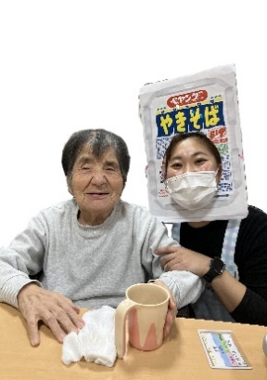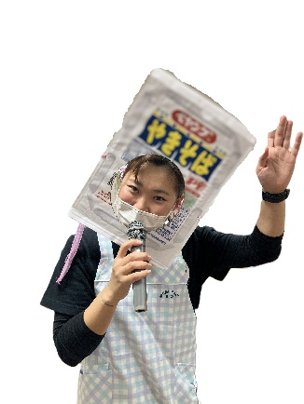

**ペヤングソース焼きそばを**

**みんなで食べよう！！**

**11月は２階と３階２回ずつレクを行いました。**

**馴染みのある童謡に合わせて体を動かしたり、カラオケをするなど、**

**大勢でお楽しみいただきました♪**

**レク係発足**

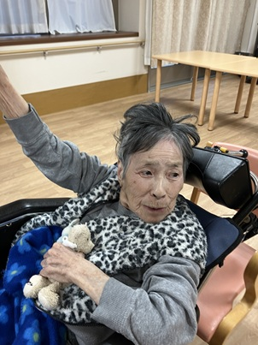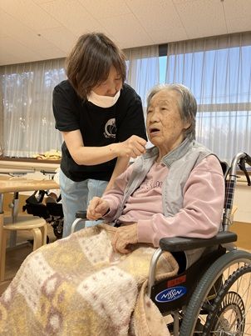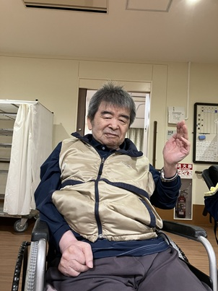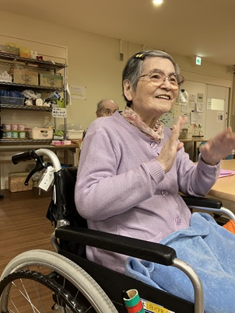

レク係が発足した事で、おやつレクも開催しています。今回はご利用者より要望があったペヤングソース焼きそばを一緒に作りました。

何が食べたいですかとの質問には「ペヤング！！」と返ってくるほど大人気です。

おやつを食べる前には音楽に合わせて体操をし、お腹を空かせて準備万端です。

お湯を注ぐところから職員と一緒に行い、いい匂いがしていました。

紅ショウガや青のりを自由にトッピングして完成です。

「おいしい」と皆さんの笑顔がこぼれていました。おやつレクも随時行って行きます。

皆様のリクエストに答えられるように頑張ります。　管理栄養士　齋藤　香生里

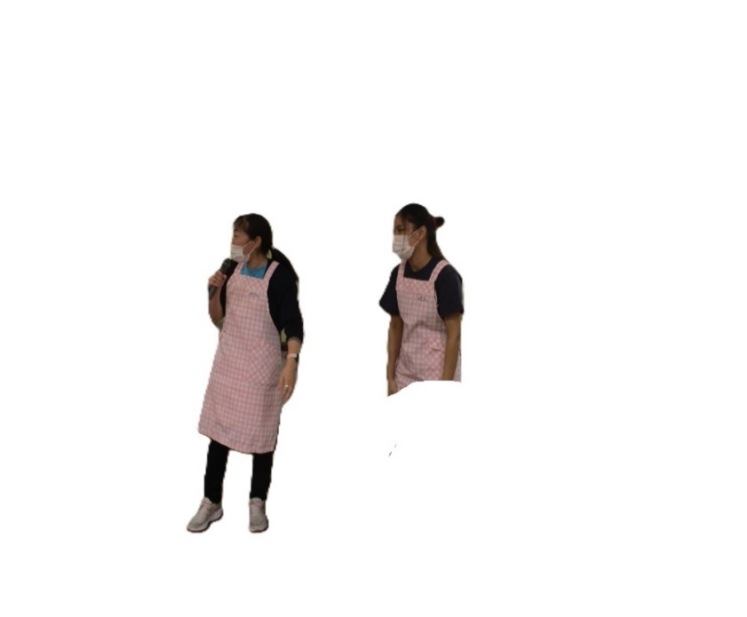

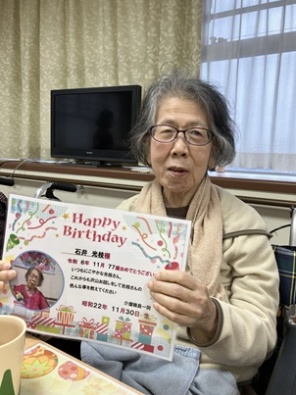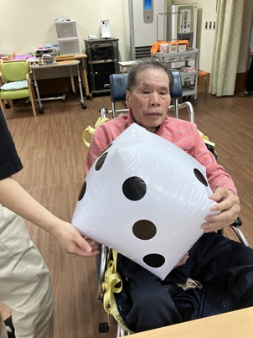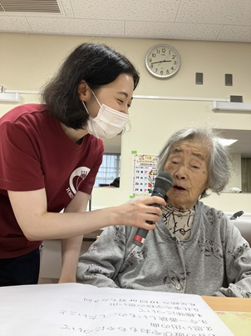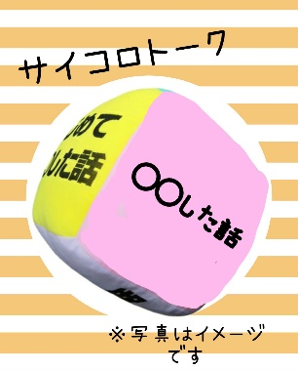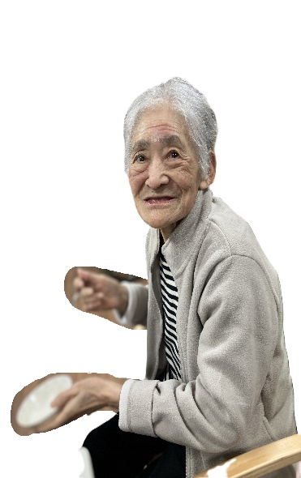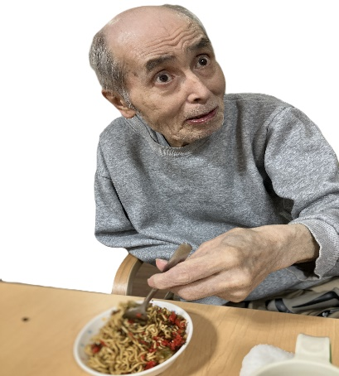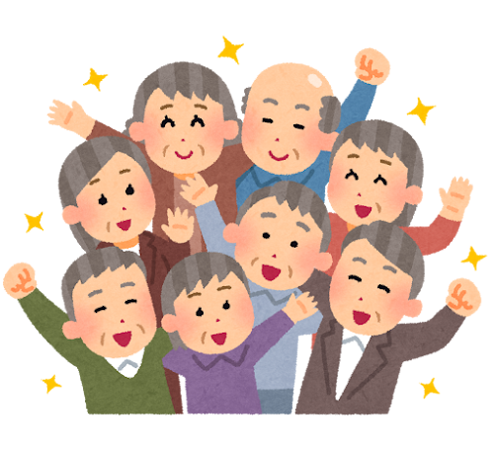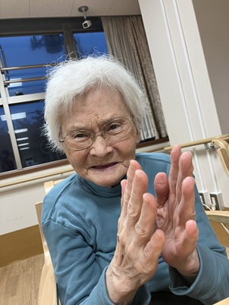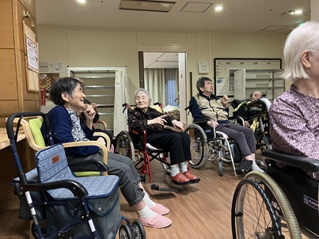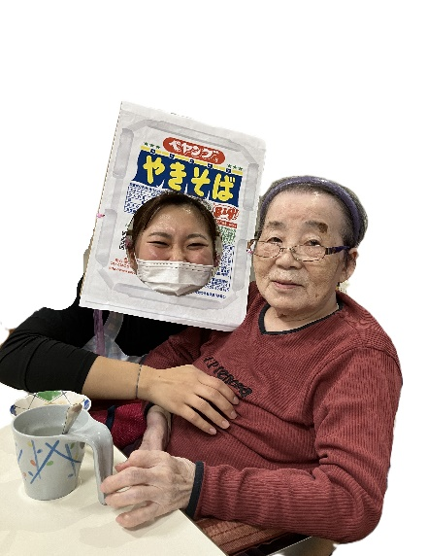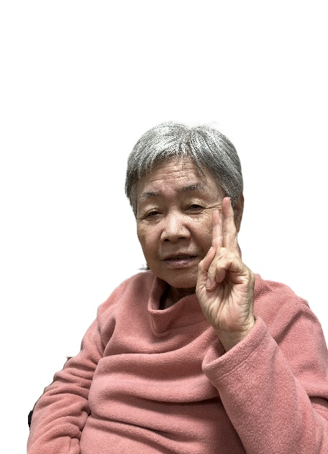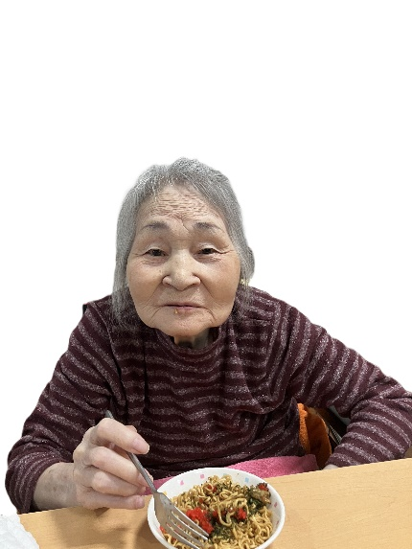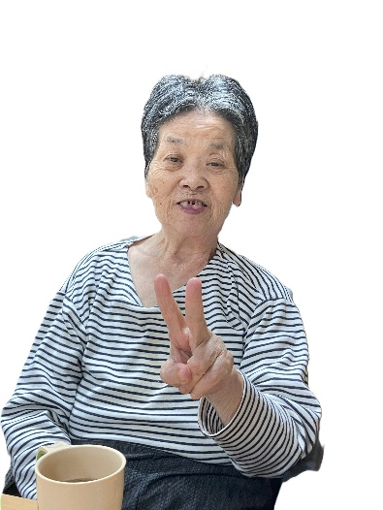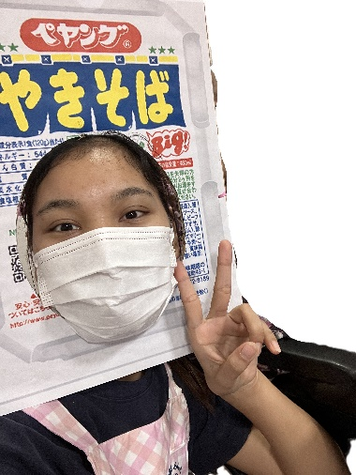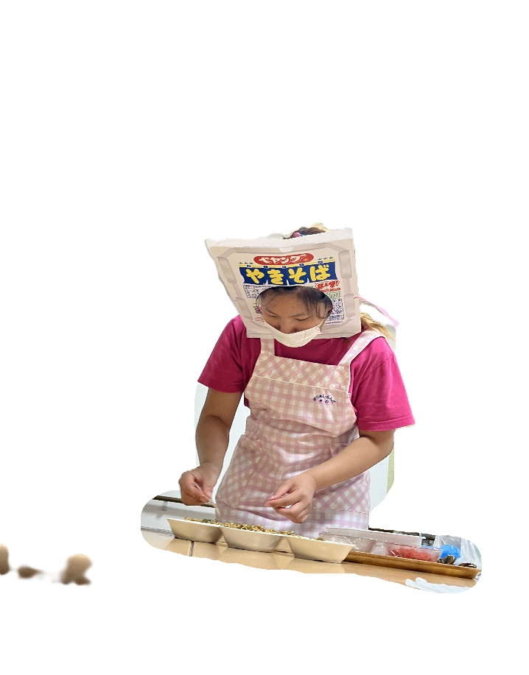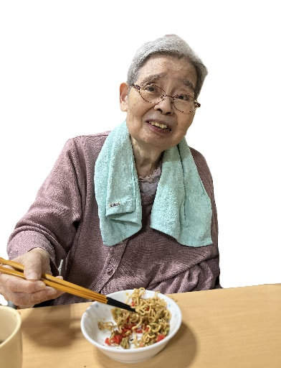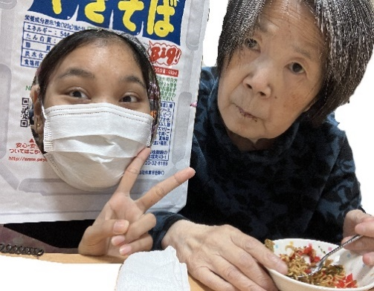

**１１月は２階４名、３階6名**

**ショートステイ２名の**

**方がお誕生日を迎えられました。**

**サイコロを投げていただき、出た目のお題でインタ**

**ビューを行いました。**

**おもしろエピソードだけでなく、十八番♪を披露して**

**くださるなど、盛り上がりました**

なにが出るかな～♪

なにが出るかな～♪

**誕生会**

編集後記

　　　　今年もあと残りわずかとなりましたが、皆様いかがお過ごしでしょうか？

年明けから初めてひとり旅をして、休日を満喫した一年でした。

来年もひとり旅を企画していて、今からとても楽しみです。

来年も利用者の皆様のご様子をお伝えしていきます。

穏やかな年末年始をお迎えください。（仲）